Муниципальное бюджетное дошкольное образовательное учреждение «Образовательный комплекс – детский сад № 201»

«ИНКЛЮЗИВНАЯ ПРАКТИКА»
«Медитация как средство психо-физической стабилизации и развития воспитанников с ОВЗ»

Гертман Екатерина Львовна
заместитель заведующего по КР МБДОУ № 201

Ижевск, 2023 год.

ВВЕДЕНИЕ

Актуальность темы.
В настоящее время, проблемы здоровья стали особенно актуальными. Халатное отношение родителей к воспитанию своих детей, ухудшение эпидемиологической обстановки в мире, тотальное снижение физической активности, рост объёма познавательной информации для дошкольников и умственной нагрузки, усложнение комплексных дефектов у воспитанников с ограниченными возможностями здоровья (ОВЗ) – все это отрицательно влияет не только на состояние здоровья дошкольников, но и на перспективы их дальнейшего развития. Очевидна необходимость формирования у детей бережного и внимательного отношения к своему здоровью, к своему внутреннему состоянию, к своим чувствам и эмоциям для оказания своевременной помощи своему организму. На наш взгляд, Детская медитация, как нельзя кстати, подходит для выполнения данной задачи.
Медитация – внутреннее сосредоточение внимания. Основной инструмент Детской медитации – правильное дыхание (Приложение 1). В ходе медитации дети учатся концентрировать внимание на своем дыхании, определять свое внутреннее состояние, контролировать мысли, управлять поведением.
Цель практики Детской медитации – стабилизация психоэмоционального и физического состояния воспитанников с ограниченными возможностями здоровья.
Задачи внедрения данной практики:
- научить воспитанников внимательно относиться к своим физическому и эмоциональному состоянию;
- научить воспитанников использовать медитацию для снятия психо-физического напряжения;
- научить использовать навыки медитации для улучшения психо – физического состояния.
Медитация – полезное для детей занятие. Оно помогает маленьким непоседам контролировать свои эмоции, учит их терпению, позволяет развивать здоровые качества личности: уверенность в себе, самооценку. Также детская медитация – это хороший способ расслабиться, сконцентрироваться, отдохнуть, мотивировать себя на творчество и самовыражение, а так же скорректировать некоторые из симптомов, которые присущи детям с ограниченными возможностями здоровья: плохая концентрация внимания, гиперактивность, нарушение эмоционально-волевой сферы, мышечные зажимы, поведенческие расстройства, поэтому использование Детской медитации более чем оправдано.
Результаты представленные в литературе.
Московский институт коррекционной педагогики только начал свои исследования по влиянию практики «Детской медитации» на детей с ОВЗ. Конкретных данных пока не получено, но исследователи отмечают, что дети с СДВГ, которым была предложена медитация с первых месяцев стали лучше в самоуправлении. Детям с тяжелыми нарушениями речи такая практика помогает более плавно говорить (без продолжительных пауз, растягивания окончаний, заикания).
В исследовании, проведенном в пяти средних школах Бельгии, с участием около 400 школьников (9-15 лет), профессор Филип Раес пришел к выводу, что ученики, которые регулярно посещали уроки медитации осознанности, уже по истечению шести месяцев показали более низкий уровень подверженности депрессии, тревоге и стрессу.
Шонет Райхль и Лоулер провели исследование эффективности медитации осознанности для школьников, в рамках которого участники медитировали три раза в течении дня. В целом, наблюдалось значительное улучшение позитивного настроя и снижение уровня агрессии у детей.
На сегодняшний день появляется все больше информации о клинических исследованиях позитивного влияния медитации на психическое и физическое здоровье детей. Во многих школах США и Европы уже реализуются проекты внедрения йоги и медитации в методические программы. И уже получены хорошие результаты.
В целом, дети, которые регулярно практикуют йогу и медитацию в школе, способны лучше регулировать свои эмоции, справляться со стрессом, показывают лучшую успеваемость.
ОСНОВНАЯ ЧАСТЬ.
Что такое медитация.
Существует неправильное представление, что медитация носит религиозный характер, однако это прежде всего техника, которая позволяет снизить стресс и сделать нас сильнее в ментальном смысле. Это практика заботы о себе.
Медитация – умственное действие, направленное на приведение психики человека в состояние углубленной сосредоточенности, что приводит к внутреннему, умственному и физическому спокойствию. Краткий словарь философских терминов.
Клинический психолог Андреа Герни говорит, что дети, которые практикуют медитацию и осознанность извлекают из этого множество выгод. Она отмечает развитие у них способностей фокусироваться, контролировать себя, преодолевать трудности, улучшение навыков эмоциональной саморегуляции и построения хороших отношений с другими людьми. А еще, по словам Аннаки Харрис, автор книги про осознанность для детей, это (медитация) позволяет детям заметить красоту настоящего момента. И детям и взрослым необходимо научиться замечать ощущения в теле, мысли и эмоции. Остановиться и получше их «разглядеть», при этом не давая им оценку и не рассказывать себе про них драматичные истории. Достижение большей осознанности дается детям, порой, легче, чем взрослым. У ребенка нет такого богатого прошлого, в котором он все время будет застревать, да и испытывать тревогу по поводу неопределенного будущего он не склонен. Когда мы учим ребенка осознавать то, что его непосредственно окружает (при помощи интересных заданий), мы помогаем ему жить в настоящем моменте: понимать, что приносит радость, а что раздражает, обдумывать поступки, а не бежать за толпой подражая ей (многие дети таким подражанием начинают курить и пить спиртные напитки – как все), осознано подходить к своему питанию, прислушиваться к потребностям организма (не переедать, не есть на ночь, не есть за компанию), выбрать занятия по душе, видеть свое раздражение и агрессию, понимать откуда она возникает и справляться с этими эмоциями, используя дыхательные практики.
По словам Брайна Бруно, основателя и медицинского директора компании Mid City TMS, «Медитация – это одна из самых здоровых активностей, которыми вы можете заниматься вместе с детьми.»
С чего необходимо начинать медитацию.
Перед началом медитации детям нужно помочь «подружиться» с их дыханием. Так как дыхание и дыхательные техники + концентрация внимания – это и есть основные компоненты медитации.
Ребенку необходимо объяснить, что вдыхать воздух можно только носом! Разговаривая, читая, занимаясь спортом или каким-то другим делом, вдох необходимо осуществлять обязательно носом. Ртом вдыхать воздух нельзя! Именно при вдохе через ротовую полость мы получаем огромное количество микробов, различные инфекции и переохлаждение. Для этого есть простые и увлекательные упражнения, которые можно выполнять в любое время дня. (Приложение 1).
Далее следует научиться дышать животом – это так называемое физиологическое или диафрагмальное дыхание. (Приложение 2).
Как было отмечено выше, второй основной компонент медитации – концентрация внимания. До начала проведения основных (классических) медитаций, следует подготовить ребенка и научить обращать свое внимание на определенные заданные вещи. Для этого тоже есть серии прекрасных упражнений (Приложение 3).
Когда дети и взрослые освоили правильное дыхание и научились сосредотачиваться на заданном предмете (явлении, цвете и т.д.), можно приступать к основным (классическим) медитациям.
Принципы правильной медитации:
- Превратите практики в игровой процесс
- Включите воображение
- Не делайте занятия слишком длинными. У ребенка не хватит терпения, чтобы спокойно сидеть на одном месте даже 20 минут.
- Занимайтесь вместе с ребенком. Дети склонны подражать своим родителям — станьте ему примером!
- Не ждите эффекта сразу. Реальная польза от сеансов медитации может прийти нескоро. Невозможно, помедитировав на ночь всего пару недель, сделать из ребенка настоящего гения. Но практики дадут необходимые инструменты малышу для того, чтобы понять себя и свои эмоции, а в дальнейшем — регулировать их.
- Сделайте медитацию привычкой!
- Медитируйте 2 раза в день (идеально утром и вечером).
Особенности детской медитации
- Необходимо помнить, что подбирать технику и программу медитации для ребенка нужно, исходя из его возраста. В противном случае его просто не заинтересует сам процесс, и никакой пользы и удовольствия от таких занятий он просто не получит.
- Детская медитация подходит детям от 3 лет.
- Продолжительность сеанса медитации зависит от возраста детей:
Возраст ребенка  (год) | Продолжительность (мин) +/- 2 минуты
3-4 | 5-7 (2)
4-5 | 6-8 (2)
5-6 | 9-10 (2)
6-7(8) | 10-12 (2)
- Необходимо выполнять в одно и тоже время (по типу ритуала).
- Использовать стандартные позы для медитации (Приложение 4). Ребенок сам выбирает в какой позе он хочет медитировать.
- Необходимо вводить игровой элемент для повышения и сохранения интереса.
- Прекрасным дополнением к занятиям станет специальная музыка для медитации для детей.
- Самое главное – не заставлять ребенка медитировать, чтобы он не воспринимал практику как наказание.
- Заканчивать сеанс медитации на позитивной ноте.

ПРАКТИЧЕСКАЯ ЧАСТЬ
Практика «Детской медитации» (ДМ) проводилась с воспитанниками старшей группы с тяжелыми нарушениями речи.
Продолжительность 1 учебный год (2022-2023).
Этапы:
- Подготовительный этап – август – октябрь 2022 года.
На данном этапе велась подготовительная работа – осваивались дыхательные техники, техники сосредоточения и отрабатывались позы для медитации.
- Утром после зарядки выполнялись по одному из упражнений (дыхательное, на сосредоточение, отработка позы). 3-5 минут.
- После дневного сна, перед полдником выполнялась вторая серия упражнений (дыхательное, на сосредоточение, отработка позы). 3-5 минут.
- Основной этап – октябрь – май 2022/2023 года.
На данном этапе происходило внедрение основных (классических) медитаций.
- Медитации проводились 1 раз в день перед завтраком 7-13 минут, всей группой.
- После медитации проводилась рефлексия эмоционального состояния воспитанников (с помощью упрощенного цветового теста).
- После пробуждения с группой выполнялись дыхательные техники (дыхание с задержкой, активное дыхание и другие).
- Во время прогулки и режимных моментов с группой выполнялись дыхательные упражнения, упражнения на сосредоточение и активные медитации.
- Родителям (законным представителям) воспитанников была дана рекомендация – проводить с детьми вечернюю медитацию за 10-20 минут до сна и обсуждать эмоциональное состояние.
Для более продуктивного внедрения практики «Детской медитации» был разработан блок медитаций для воспитанников старшей группы с ТНР с учетом индивидуальных особенностей и образовательных потребностей воспитанников, которые носили познавательный, развивающий игровой характер.
3. Завершающий этап – март – июнь 2023 года.
На этом этапе подводились итоги внедрения детской медитации.
Методами диагностики результативности внедрения детской медитации являлись:
- беседы с родителями (законными представителями) воспитанников до и после внедрения ДМ;
- наблюдение за воспитанниками старшей группы ТНР до и после внедрения ДМ;
- опросные листы для педагогов, осуществляющих образовательную деятельность в старшей группе ТНР (Приложение 5).
В ходе внедрения практики «Детской медитации» были получены следующие результаты:
Изменение эмоционального фона
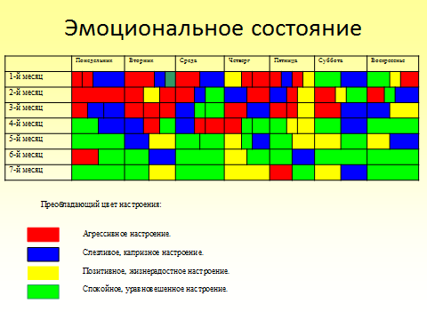

Перед вами таблица эмоционального состояния за 7 месяцев, из которой видно, что после 4 месяцев занятий медитацией эмоциональное состояние воспитанников стало более стабильным в течении дня и спокойное уравновешенное состояние стало преобладать над другими. Данный тест подкрепляется цветовым тестом Люшера, проводимого психологом.
- Увеличение продолжительности концентрации внимания:
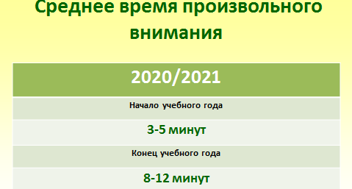

2022\2023

- Способность регулировать свои эмоции (Наблюдение, Беседы с родителями)
Воспитанники группы к концу года научились регулировать свои эмоции, используя дыхание как инструмент снятия агрессии.
- Улучшение качества сна (Беседы с родителями).
Сон воспитанников стал более спокойным и продолжительным.
- Изменение социального поведения (Наблюдение, беседы с педагогами и родителями)
Воспитанники группы гораздо меньше вовлекаются в конфликтные ситуации и гораздо реже создают их.
Работа с родителями (законными представителями).
Огромную роль в обучении и применении Медитаций играют родители (законные представители). Именно они могут показать своим примером, что медитация – это полезная, интересная привычка.
- Медитация поможет приобщить всю семью к здоровому и осознанному образу жизни и поможет установить крепкие дружеские и доверительные отношения.
- Поможет укрепить эмоциональную связь с ребенком.
- Разнообразит досуг.
- Улучшит эмоциональные и физические показатели всех членов семьи.
В течение года с родителями (законными представителями) воспитанников проводились:
- Консультации:
- «Медитация – что это такое?» - август 2022 года.
- «Правильное дыхание. Какое оно?» - сентябрь 2022 года.
- Как медитировать вместе с ребенком» - октябрь 2022 года.
- Мастер – классы:
- «Сиди и слушай» - октябрь 2022 год.
- «Пойдем подышим» - ноябрь 2022 год.
- «Классическая медитация» - декабрь 2022 год.
- «Как медитировать с ребенком» - январь, март 2023 год.
- Детско-родительские практические занятия:
- «Помогаем ребенку правильно дышать» - ноябрь 2022 год.
- «Медитируем вместе» - февраль 2023 год.
- «Играем и медитируем» - апрель 203 год.
Детская медитация не ограничивается на глубоком, осознанном дыхании и концентрации внимания. Она может носить развивающий образовательный и психодиагностический характер. Во время медитации происходит изучение частей тела и внутренних органов. Совершенствуется прямой и обратный счет, ориентировка в пространстве сопровождает сеансы медитации постоянно. Внедряя практику детской медитации, мы разработали цикл коротких, познавательных, мотивационных вступлений (вхождений) в практику медитации, которые помогают развивать кругозор ребенка. (Приложение 6).
Итак, после использования медитативных техник у детей и взрослых:
- развивается усидчивость;
- улучшается память и внимание;
- развивается воображение;
- развивается связная речь;
- развивается правильное дыхание;
- снижается уровень стресса;
- улучшаются отношения с окружающими;
- развиваются социальные навыки и эмпатия.
Внедрение практики «Детской медитации» позволило воспитанникам научиться частично управлять своим психоэмоциональным состоянием, понимать какие эмоции они испытывают в определенный момент времени, справляться с агрессией, внимательнее относиться к своим потребностям (позывы сходить в туалет, необходимость попить и т.д.), сохранять концентрацию внимания более длительное время, а также улучшить дневной и ночной сон.
Универсальность данной системы в том, что она не требует особого подготовленного места, огромного количества времени и специального дорогого оборудования. Заниматься медитацией могут все: дети без особых образовательных потребностей, дети с особыми образовательными потребностями, взрослые. Практику медитации можно свободно встроить в образовательный процесс в режимные моменты и в досуговую деятельность, сделав ее познавательной и полезной для всестороннего развития личности ребенка.

ПРИЛОЖЕНИЕ 1

УПРАЖНЕНИЯ ДЛЯ ОБУЧЕНИЯ ВДОХУ ЧЕРЕЗ НОС
Правильный вдох взрослые и дети должны производить через нос. Именно нос – орган дыхания. Часто, разговаривая, бегая, читая мы забываем об этом и делаем огромные вдохи ртом, который не способен создавать барьер для, разного рода, инфекций и согревать воздух до нужной температуры. Чтобы приучить дышать правильно можно использовать следующие упражнения:
Упражнение «Косточка».
- Предложите ребенку или взрослому взять в рот коктейльную трубочку, как собака берет кость.
- Двигаясь по кругу необходимо дышать через нос.
- Ведущий обращается по очереди к участникам и спрашивает: «Как тебя зовут?».
- Участнику необходимо остановиться, сделать вдох через нос, вынуть трубочку и ответить ведущему.
! Очень важно говорить на выдохе.
- Затем участник берет трубочку обратно и продолжает движение.
- Данное упражнение можно выполнять с родителями по дороге домой, на прогулке и т.д.
- Важно, что при чтении книг вслух принцип дыхания должен быть таким же (сперва вдох, потом чтение на выдохе).
Упражнение «Коктейль»
- Предложите участнику взять стакан с водой (молоком, соком и т.п.), и коктейльную трубочку.
- Один конец трубочки поместить в рот, а другую в Жидкость.
- Ведущий под спокойную музыку предлагает участникам подышать и говорит: вдох-выдох.
- Участники делают вдох носом (так как ртом сделать вдох сложно в данном случае)
- По ходу упражнения ведущий предлагает сделать короткий и сильный выдох, что вызывает всплеск жидкости или медленный, но сильный выдох и тогда жидкость умеренно бурлит.
Так постепенно участники привыкают делать вдох через нос!

ПРИЛОЖЕНИЕ 2
Упражнения на формирование диафрагмального дыхания.
Диафрагмальное дыхание известно под именем «брюшного», «глубокого», дыхания. Диафрагмальное дыхание осуществляется в основном за счет движения диафрагмы и является наиболее оптимальным, наиболее эффективным типом дыхания для человека. Диафрагмальное дыхание является самым глубоким из всех типов дыхания. При этом типе дыхания вдыхается больше всего воздуха, в дыхательном процессе участвует наибольшее количество альвеол, а также наполняются воздухом нижние отделы легких.
Диафрагмальное дыхание насыщает кислородом большее количество крови за один дыхательный цикл по сравнению с другими типами дыхания.
При диафрагмальном дыхании: вдох спокойный, без усилия, осуществляется через нос, при этом передняя брюшная стенка выпячивается, а воздух как бы набирается животом: выдох плавный, удлинённый, осуществляется преимущественно через рот, брюшная стенка втягивается, а воздух как бы выталкивается животом.
Именно диафрагмальное дыхание является самым простым и наиболее эффективным методом регулируемого дыхания, используемого при борьбе с чрезмерным напряжением и стрессом.
Упражнение «Качели»
- Предложите участнику лечь на спину и посадить любимую игрушку себе на живот.
- Предложите участнику дышать так, чтобы при вдохе живот надувался как шар, а при выдохе – сдувался.
- Игрушка будет подниматься (качаться) вверх – вниз.
- Если участник делает вдох ртом, можно предложить зажать губами коктейльную трубочку.
Упражнение «Лифт»
- Предложите участнику сесть прямо с прямой спиной.
- Предложите представить лифт, который находится в голове участника.
- Когда участник делает плавный вдох носом, лифт медленно опускается на нижний этаж (живот участника).
- Из-за того, что лифт большой, живот раздувается, чтобы вместить его.
- Для того чтобы лифт поднялся обратно, необходимо втягивать живот, выталкивая лифт наверх и делая медленный выдох (носом или ртом).
- Конечная станция – голова участника.

ПРИЛОЖЕНИЕ № 3
Упражнения на сосредоточение и концентрацию.
Концентрация внимания – способность длительно удерживать его на этом объекте, действии, событии, переживании, выделяя «объект» в сознании из всех остальных вокруг. Соответственно, развитие концентрации у детей подразумевает развитие у них навыка удерживать на чем-то внимание, не отвлекаясь.
Упражнение «Пальчики»
- Предложите участнику сесть с прямой спиной.
- Напомните участникам, что дыхание должно быть животом.
- Предложите участникам сжать пальцы в кулаки .
- Упражнение начинается с вдоха на выдохе участник выпрямляет и говорит (про себя) – один.
- Далее следует новый вдох и на следующий выдох выпрямляется следующий палец и произносится «Один».
Как правило те, кто отвлекаются или плохо концентрируются продолжают считать (два, три и т.д.).
Упражнение «желтое-зеленое»
(могут быть разные вариации: «дома-на улице», «хорошо – плохо»)
- Участникам предлагается сесть прямо и дышать глубоко животом.
- Участники закрывают глаза, глубоко дышат и слушают голос ведущего.
- Ведущий перечисляет различные предметы, которые могут быть и зеленого и желтого цвета.
- Когда участник слышит предмет, который может быть только желтого цвета, он поднимает руку.
Концентрация внимания в данном случае на голосе ведущего.
Огромное количество упражнений на концентрацию можно придумать совместно с родителями. Например, по дороге из детского сада ребенок считает сколько им встретилось желтых машин, а взрослый – зеленых.
Можно предложить ребенку кусочки 2 разных яблок и попросить попробовать их на вкус и сказать какое из них вкуснее и почему.

ПРИЛОЖЕНИЕ № 4
Позы для медитации
Считается, что наилучших поз для детской медитации три. Это положение тела, при котором сохраняется правильная осанка, доступно диафрагмальное дыхание и все физиологические процессы происходят естественным образом.
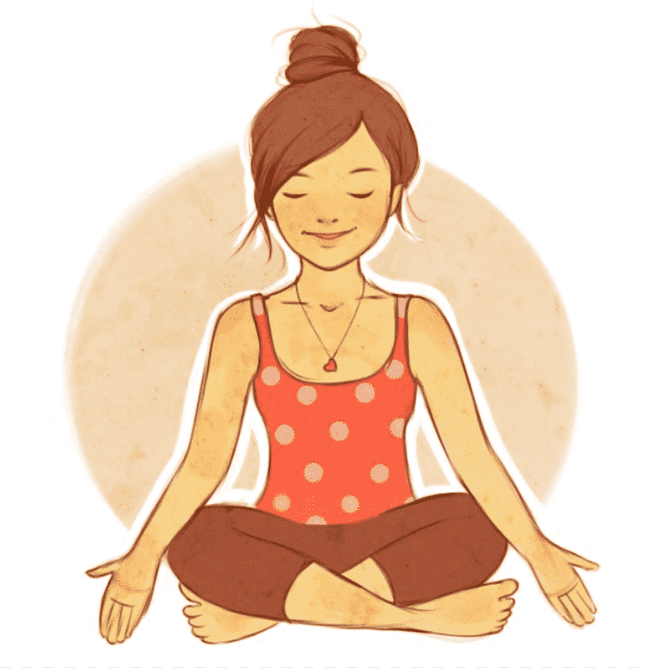
Первая поза – поза со скрещенными ногами (поза лотоса, полулотоса).
Если ребенку тяжело выполнять данную позу можно первое время сидеть на стуле с прямой спиной.

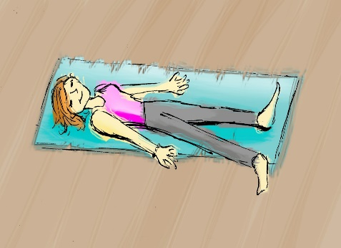

Вторая поза – поза лежа (шавасана, поза морской звезды)

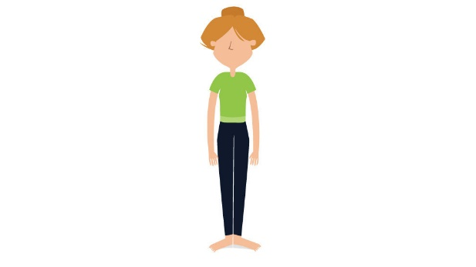
Третья поза – поза стоя (поза горы)

ПРИЛОЖЕНИЕ 5
Опросный лист
Фио ребенка_______________________________________________________
Возраст ребенка___________________________________________________

Предлагаемый опросный лист предназначен для выявления особенностей эмоционального состояния ребенка. Он также позволит определить, благополучен или неблагополучен ребенок в эмоциональном плане. Прочитайте внимательно вопросы и из предложенных ниже вариантов ответа выберите нужный (подчеркните его).
- Каково общее эмоциональное состояние ребенка чаще всего:
а) жизнерадостен;
б) спокоен;
в) угрюм, подавлен.
- Как часто проявляет ребенок агрессивные формы поведения (кусается, дерется, жестоко обращается с игрушками и др.):
а) редко;
б) иногда;
в) часто.
- Проявляет ли ребенок эмоции в неадекватных ситуациях (смеется, когда рассказывают грустную историю и др.):
а) никогда;
б) редко;
в) часто.
- Проявляет ли ребенок сочувствие, сопереживание к сверстникам, героям сказок и др.:
а) всегда;
б) редко;
в) никогда.
- Способен ли ребенок управлять своими эмоциями (сдерживать смех, крик в ситуации, где он неуместен и др.):
а) почти всегда;
б) редко;
в) никогда.
- Характерны ли для ребенка следующие вегетативные проявления: покраснение кожи, потливость, плохой сон и аппетит, энурез (недержание мочи), скованность движений и др.:
а) никогда или очень редко;
б) иногда;
в) часто, почти всегда.
Обработка результатов
За каждый ответ соответствующий букве А, начисляется 0 баллов, букве Б - 1 балл, букве В - 2 балла. Затем подсчитывается сумма баллов.
Если получилось в сумме от 0 до 12 баллов, то можно констатировать, что ребенок эмоционально благополучен.
Если же сумма равна 13-18 баллам, то можно полагать, что ребенок не вполне эмоционально благополучен.
Показатели от 19 до 24 баллов свидетельствуют об эмоциональном неблагополучии.

ПРИЛОЖЕНИЕ № 6
Вариант 1 детской медитации
- Участники (воспитанники и/или их родители) принимают удобную позу для медитации.
- На экране показывается сюжет как из гусеницы появляется бабочка.
- Бабочка медленно то складывает, то распускает крылышки.
- Участникам предлагается делать глубокий вдох, когда бабочка складывает крылышки и выдох, когда распускает
- Участникам предлагается закрыть глаза, представить свою бабочку (своего цвета, формы и т.д) или бабочка может оставаться той же.
- Включается спокойная музыка и ведущий объясняет, что бабочка продолжает летать в такт дыхания. Когда музыка звучит тихо, бабочка садится на цветок (на дерево, на поляну), но продолжает махать крыльями. Когда музыка звучит громче, бабочка снова взлетает.
После сеанса, необходимо узнать, как себя чувствуют участники, расспросить какого цвета была бабочка, на какие цветы она садилась. Можно предложить нарисовать все увиденное или рассказать об этом (по желанию).

Вариант 2 (концентрация на звуках).
- Участники (воспитанники и/или их родители) принимают удобную позу для медитации.
- На экране появляется летний луг (лес, поле, зоопарк).
- Участники рассматривают на экране пчелу, которая собирает нектар, стрекочущего кузнечика, маленького комара и слушают звуки, которые огни издают.
- Далее участникам предлагается выбрать себе одно насекомое и закрыть глаза.
- Ведущий говорит, что можно начинать спокойно дышать и слушать прекрасную музыку. Среди музыки будут слышны звуки, которые издает то или иное насекомое.
- Участникам следует расслабиться и с вниманием слушать звуки, считая сколько раз будет звучать звук, выбранного насекомого.

Литература:
- Басова, Т.А. Йога просветления. Практика медитации / Т.А. Басова, В.В. Басов. Саратов: Труба, 2011. - 496 c.
- Дыши «Как приучить демонов». Дыхательные практики/Люси Ирвинг, 2020 – 324с.
- «Дыши .Практики счастья» Редакторы журнала Breathe.
- «Дыши. Как стать добрее» Редакторы журнала Breathe.
- Жикаренцев, В.В. Жизнь без границ. Концентрация. Медитация / В.В. Жикаренцев. - М.: СПб: Диамант, 2013. - 272 c.
- Жикаренцев, Владимир Жизнь без границ. Концентрация и медитация / Владимир Жикаренцев. - М.: Эксмо, Валери СПД, 2011. - 224 c.
- Жикаренцев, Владимир Жизнь без границ. Концентрация. Медитация / Владимир Жикаренцев. - Москва: Гостехиздат, 2011. - 272 c.
- Кабат-Зинн. Куда бы ты ни шел - ты уже там: Медитация полноты осознания в повседневной жизни / Кабат-Зинн, Джон. - М.: Открытый мир, 2017. - 192 c.
- Лесняк, Л.Ф. Медитация / Л.Ф. Лесняк. - М.: Виктор, 2015. - 103 c.
- «Медитации для детей» перевод Светлана Хамаганова. 70 стр.
- Мелло Когда Бог смеется. Сборник рассказов-медитаций / Мелло, Энтони. - М.: София, 2014. - 240 c.
- Наоми, Озанец Медитация для начинающих / Озанец Наоми. - М.: Гранд-Фаир, 2011. - 185 c.
- «Научите ребенка медитации. 70 простых и веселых упражнений». Лиза Робертс. 2014. Минск – 200с.
- Ренссен Медитация и релаксация / Ренссен, Бэйкер Мариоль; , Наталия. - М.: Контэнт, 2011. - 548 c.

